Воспитательная работа в лицее
В нашем лицее воспитательные мероприятия занимают одно из самых важных мест во внеурочной деятельности учащихся. Ведь каждый праздник несет в себе элемент всестороннего развития школьника.
Самый первый день учебного года – День знаний – один из самых ярких и запоминающихся праздников. За долгую историю существования лицея праздник 1 сентября приобрел немало добрых традиций.
Каждый год в первый день осени двор лицея вновь наполняется голосами учеников, ведь именно в этот день проводятся торжественные линейки, посвященные началу учебного года. Очень важно провести их так, чтобы первый день учебного года запомнился как яркое и позитивное событие школьной жизни, которое на долгие годы останется в памяти тех, кто переступает порог лицея впервые в жизни – первоклассников.
Именно поэтому каждый год на торжественную линейку приходят необычные гости – герои детских сказок и мультфильмов, чтобы подарить незабываемый праздник первоклашкам.
У нас в лицее есть добрая традиция – первого сентября выпускать в небо голубей как символ мира, добра и красоты. И каждый раз, когда начинается полет белых голубей, все, кто присутствует на торжественной линейке, загадывают желание: чтобы в каждом уголке планеты, где сейчас идет война, наконец-то наступил мир. И каждый ребенок мог беззаботно радоваться мирному небу над головой.
После завершения линейки звенит первый звонок, и все ученики лицея отправляются на первый урок учебного года – Всероссийский урок мира, который стал традиционным в каждой школе нашей Родины.
Несомненно, традиционным праздником каждой школы является День учителя, который отмечается 5 октября. И лицей № 623 не стал исключением. День учителя – один из самых ярких праздников. Учащиеся всех возрастов готовят учителям творческие подарки, которые преподносят им на традиционном праздничном концерте.
Новый год – любимый праздник детей всех возрастов. В нашем лицее ежегодно проходят новогодние елки, которые дарят много радости ребятам. Каждый новогодний праздник в лицее – возможность детям младшего школьного возраста побывать в сказке, которая учит тому, что добро очень ценится в нашем мире, и дети, помогая сказочным персонажам преодолевать трудности, учатся творить добрые дела.
Одним из приоритетных направлений воспитательной работы является патриотическое воспитание. 27 января в нашем городе великий праздник – День снятия блокады Ленинграда – важнейшее событие в жизни лицея. В этот день проводятся различные мероприятия, посвященные этой великой дате. В школьном музее «Подвиг милосердия» идут тематические уроки, классные наставники проводят классные часы, учащиеся принимают активное участие в возложении цветов к монументам боевой
славы, мемориальным табличкам, памятнику Д. Д. Шостаковичу.
В 2016 году в лицее № 623 была возобновлена традиция проводить радиолинейки, посвященные важным событиям. И первая радиолинейка была приурочена ко дню снятия блокады. Мы надеемся, что это станет традицией в лицее.
Невозможно представить себе эффективную работу по патриотическому воспитанию без приобщения детей к величайшему в истории нашей Родины празднику – Дню Победы. В лицее № 623 ежегодно проводятся различные мероприятия, посвященные этой знаменательной дате: тематические классные часы и уроки, концерты, экскурсии, встречи с ветеранами. Учащиеся принимают активное участие в городских и районных мероприятиях, в том числе в возложении цветов, конкурсах, акциях.

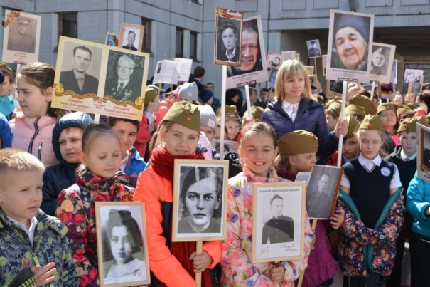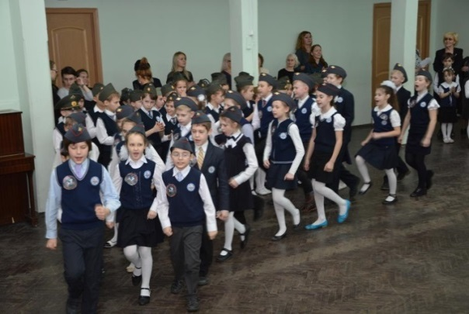

План воспитательной работы лицея включает в себя и проведение различных мероприятий, посвященных Дню 8-е Марта, Дню матери. Именно благодаря этим праздникам развивается еще одно направление воспитательной работы – семейное. И главной целью таких мероприятий становится воспитание у детей уважительного отношения к семейным праздникам и традициям.
Каждый учебный год завершается ярким событием – выпускным вечером. Для учеников 11-х классов этот праздник становится первым шагом во взрослую жизнь. Как же им порой нелегко расставаться с родной школой, одноклассниками, учителями. Впереди их ждет уже другая, взрослая, жизнь, поэтому хочется, чтобы выпускной вечер стал для них не только веселым, но и вдохновляющим на новые свершения!
Одним из элементов воспитательной работы является посещение учащимися различных экскурсий и спектаклей в рамках учебной программы.
Цель воспитательной работы в лицее -выявление и развитие способностей каждого -ученика, формирование духовно богатой, свободной, физически здоровой, творчески мыслящей личности, патриота города Санкт-Петербурга и России.
Воспитание — есть управление процессом развития личности. Организация воспитательной работы обеспечивается классными наставниками, которым помогает заместитель директора по воспитательной работе, педагог-организатор, психолог. Лицей тесно сотрудничает с Домами творчества Выборгского района.
Система внеклассной работы призвана обеспечить разнообразные потребности личности ученика. В лицее действует более 20 кружков и секций, большой выбор факультативных занятий;
Важной составной частью системы воспитательной работы является формирование и укрепление лицейских традиций, чем способствуют традиционные праздники и дела.

Традиционные лицейские дела и праздники

- Концерт для ветеранов и жителей блокадного Ленинграда «День начала блокады Ленинграда»
- Ежегодный общегородской молодежный фестиваль «Культурной столице - культуру мира»
- Ежегодный районный конкурс-фестиваль патриотической песни «Мы – будущее России»
- Городской конкурс патриотической песни «Я люблю тебя, Россия!»
- Ежегодный районный вокальный конкурс «Пойте с нами!»
- День Царскосельского Лицея – «Лицея день заветный»: посвящение в лицеисты учащихся 8-х классов
- Уроки мужества, уроки доброты и милосердия, уроки памяти, уроки науки на базе школьного музея «Подвиг милосердия» (День памяти Л.Ф.Савченко, День рождения Флоренс Найтингейл), вахты памяти
- «День Героев России». Прием в члены Георгиевского отряда. Уроки мужества
- Новогодние и рождественские праздничные мероприятия
- Праздник «Масленица» и Уроки музыки «Традиции празднования Масленицы»
- Праздничный концерт ко Дню Матери
- Праздничный концерт ко Дню Учителя
- Праздничные мероприятия «Последний звонок в 9, 11 классах», Выпускные вечера
- Вахта памяти на площади Победы 9 мая
- Участие в акции на Пискаревском мемориальном кладбище «Памяти павших будьте достойны», посвященная Победе в Великой Отечественной войне
- Праздник «Прощание с Азбукой»
- Концерт ко Всероссийскому дню Женщин
- День рождения лицея, вечер встречи выпускников
- Конкурс «Овеянные славою герб наш и флаг»
- Всероссийский конкурс «Морской венок славы»
- Торжественная линейка, посвящённая Дню Знаний

В целях формирования мировозрения будущих граждан России, приобщения учащихся к духовным традициям русского народа в лицее организована «Георгиевская дружина».
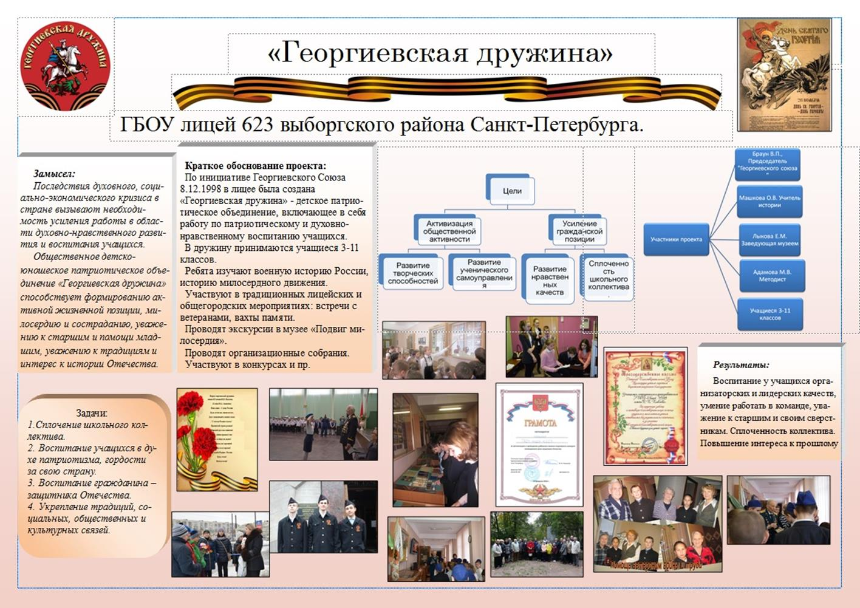

«Георгиевская дружина» - общественное юношеское патриотическое объединение. Задача дружины- распространение знания и уважения героической истории Отечества.
Разработано положение о Георгиевской дружине. Из положения: «Защищать родину можно не только на военной службе. Человек с активной жизненной позицией, пробуждающий в согражданах чувство патриотизма, - это тоже Защитник Отечества и служит России.
Образовательная программа Дружины – «Мужество и милосердие» - неповторима. Сменив ряд названий и мест деятельности, кружок в лицее №623 им. И. П. Павлова осенью 2005 года назван Георгиевской Дружиной (ГД). ГД принимает участие в деятельности Молодёжного Георгиевского Союза (МГС) региональной общественной организации Георгиевский Союз (ГС). ГС во главе с председателем В. П. Брауном основан Санкт-Петербургским общественным благотворительным фондом Георгиевским 28 апреля 1998 года. Цель ГС и МГС – деятельность, направленная на возрождение России.
8 декабря 1998 года в лицее был создан Георгиевский Отряд (ГО) МГС. Куратором Отряда стала директора лицея, ныне методист Адамова М. В., кавалер-дама ГС. Руководителем Отряда стал социальный педагог. Осенью 2006 года учащиеся объединились в Георгиевской Дружине. Дружина – это союз друзей, дружиной назывались лучшие воины древнерусского князя. Цель ГС – служить России. Задача дружины- пробуждение чувства патриотизма в гражданах России:
- распространение знания и уважения героической истории Отечества,
- забота о процветании лицея, Выборгского района, Санкт-Петербурга, России,

Формы работы ГД: обучение в Школе Командиров, поисковая и просветительская работа, участие в государственных, городских, районных и лицейских патриотических акциях.

